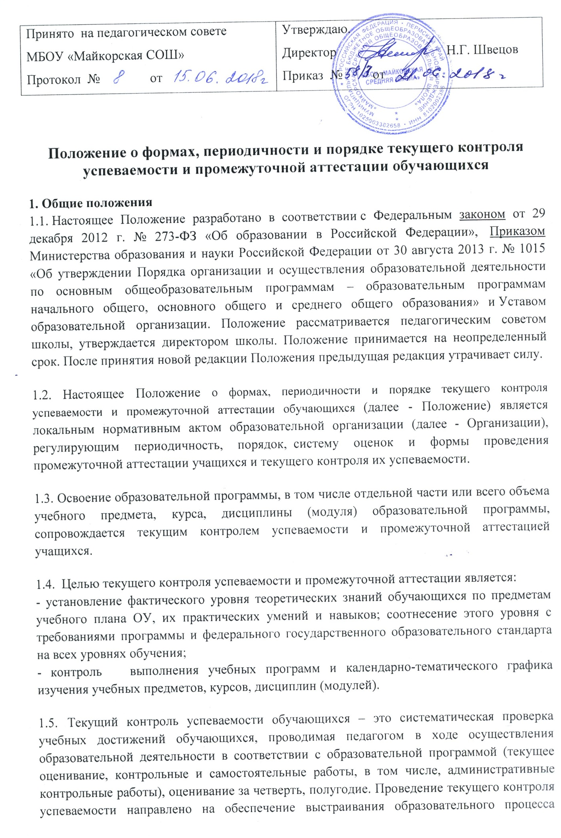
максимально эффективным образом для достижения результатов освоения основных общеобразовательных программ, предусмотренных федеральными государственными образовательными стандартами начального общего, основного общего и среднего общего образования (далее – ФГОС).
1.6. Промежуточная аттестация обучающихся – это нормативно регламентированная деятельность педагогических работников и (или) иных должностных лиц Организации, заключающаяся в установлении соответствия индивидуальных образовательных достижений обучающихся планируемым результатам освоения образовательной программы на момент окончания учебного года и завершающаяся принятием решения о возможности, формах и условиях продолжения обучения аттестуемых лиц в данной Организации.
Промежуточная аттестация проводится по каждому учебному предмету, курсу, дисциплине, модулю по итогам учебного года для всех обучающихся 2-11-х классов.
Сроки проведения промежуточной аттестации определяются годовым календарным учебным графиком.

2. Содержание и порядок проведения текущего контроля успеваемости обучающихся
2.1. Текущий контроль успеваемости учащихся проводится в течение учебного периода в целях:
- контроля уровня достижения учащимися результатов, предусмотренных образовательной программой;
- оценки соответствия результатов освоения образовательных программ требованиям ФГОС;
- проведения учащимся самооценки, оценки его работы педагогическим работником с целью возможного совершенствования образовательного процесса.
2.2. Текущий контроль осуществляется педагогическим работником, реализующим соответствующую часть образовательной программы.
2.3. Порядок, формы, периодичность, количество обязательных мероприятий при проведении текущего контроля успеваемости обучающихся определяются педагогическими работниками и отражаются в рабочих программах и календарно-тематических планах. Заместитель директора по УВР анализирует ход текущего контроля успеваемости обучающихся, при необходимости оказывает методическую помощь в его проведении.
2.4. Успеваемость обучающихся, занимающихся по индивидуальному учебному плану, подлежит текущему контролю с учетом особенностей освоения образовательной программы, предусмотренных индивидуальным учебным планом.
2.5. При проведении текущего контроля успеваемости необходимо учесть:
- контрольные мероприятия проводятся во время учебных занятий в рамках учебного расписания;
- продолжительность контрольного мероприятия не должна превышать времени одного урока;
- в соответствии с возрастными и санитарно-гигиеническими нормами контрольное мероприятие рекомендовано проводить не ранее второго урока и не позднее четвертого урока;
- содержание контрольных материалов должно соответствовать требованиям ФГОС начального и основного общего образования, ФКГОС, рабочим программам.
2.6. Фиксация результатов текущего контроля осуществляется, как правило, по пятибалльной системе.
Текущий контроль успеваемости обучающихся первого класса в течение учебного года осуществляется без фиксации достижений обучающихся в виде отметок по пятибалльной системе; допустимо использовать только положительную и не различаемую по уровням фиксацию.
2.7. Последствия получения неудовлетворительного результата текущего контроля успеваемости определяются педагогическим работником в соответствии с образовательной программой и могут включать в себя проведение дополнительной работы с обучающимся, индивидуализацию содержания образовательной деятельности учащегося, иную корректировку образовательной деятельности в отношении обучающегося.
2.8. Результаты текущего контроля фиксируются в документах (классных журналах и иных установленных документах):
- Текущие отметки успеваемости обучающихся ежедневно заносятся в классный журнал и в дневники обучающихся;
- Письменные самостоятельные, фронтальные, групповые другие работы обучающего характера после анализа и оценивания не требуют обязательного переноса отметок в классный журнал;
- Не допускается выставление неудовлетворительных отметок обучающимся сразу после пропуска занятий по уважительной причине;
- При выставлении неудовлетворительной отметки обучающемуся, учитель-предметник должен запланировать повторный опрос данного обучающегося на следующих уроках с выставлением отметки.
- В случае если творческая работа является домашним заданием, учитель вправе устанавливать сроки сдачи работы. Нарушение срока сдачи работы на одну неделю даёт право учителю снизить отметку на один балл, более чем на одну неделю - не принимать работу и выставить в журнал отметку «1».
2.9. Обучающиеся, освобождённые от занятий физической культурой по медицинским показаниям на неделю, месяц, четверть, год, изучают теоретическую часть программы, оцениваются на основе различных форм устного и письменного опроса, рефератов. О форме текущего контроля по физкультуре учитель сообщает обучающемуся заранее.
2.10. Отсутствие обучающегося на предыдущем уроке не освобождает его от текущего оценивания успеваемости. Восполнение обучающимся знаний по пропущенному материалу производится самостоятельно или по его просьбе при помощи учителя.
2.11. Пропуск обучающимся занятий, на которых было запланировано проведение контрольных работ, не освобождает обучающегося от выполнения пропущенной контрольной работы по теме. Педагогический работник выделяет для этого время на следующем уроке или в период проведения индивидуально-групповых консультаций.
2.12. Ответственность за прохождение пропущенного учебного материала возлагается на обучающегося, его родителей (законных представителей), учителя-предметника.
2.13. Отметка за четверть, полугодие также является формой текущего оценивания. Выставление отметки за четверть, полугодие может сопровождаться выполнением обучающимися контрольных работ, тестов. Проведение контрольных работ осуществляется в соответствии с рабочими программами учителей или в соответствии с планом внутренней оценки качества образования Организации.
2.14. Отметки, полученные обучающимся за изучение наиболее важных тем, за выполнение самостоятельных, проверочных, творческих, лабораторных, тестовых тематических работ и контрольных работ имеют определяющее значение при выставлении отметки за учебный период.
2.15. Отметки по учебным предметам, курсам, дисциплинам (модулям) за учебный период (четверть, полугодие) выставляются в классный журнал за 2 дня до окончания периода.
2.16. Четвертные отметки выставляются при наличии трёх и более текущих отметок за соответствующий период, полугодовые отметки выставляются при наличии пяти и более текущих отметок за соответствующий период.
2.17. Для обучающихся, ранее не изучавших или изучавших другой иностранный язык, удовлетворительная отметка выставляется на основе базовых умений читать, переводить с учетом продвижения относительно себя.
2.18. Педагогические работники доводят до сведения родителей (законных представителей) результаты текущего контроля успеваемости обучающихся как посредством заполнения предусмотренных документов, в том числе в электронной форме (дневник учащегося, электронный дневник), так и по запросу родителей (законных представителей) обучающихся. Педагогические работники в рамках работы с родителями (законными представителями) обучающихся обязаны прокомментировать результаты текущего контроля успеваемости в устной форме. Родители (законные представители) имеют право на получение информации об итогах текущего контроля успеваемости обучающегося в письменной форме в виде выписки из соответствующих документов, для чего должны обратиться к классному руководителю или учителю-предметнику.

3. Содержание и порядок проведения промежуточной аттестации
3.1. Целями проведения промежуточной аттестации являются:
- объективное установление фактического уровня освоения образовательной программы и достижения результатов освоения образовательной программы;
- соотнесение этого уровня с требованиями ФГОС;
- оценка достижений конкретного учащегося, позволяющая выявить пробелы в освоении им образовательной программы и учитывать индивидуальные потребности учащегося в осуществлении образовательной деятельности;
- оценка динамики индивидуальных образовательных достижений, продвижения в достижении планируемых результатов освоения образовательной программы.
3.2. Промежуточная аттестация в Организации проводится на основе принципов объективности, беспристрастности. Оценка результатов освоения учащимися образовательных программ осуществляется в зависимости от достигнутых учащимся результатов и не может быть поставлена в зависимость от формы получения образования, формы обучения, факта пользования платными дополнительными образовательными услугами и иных подобных обстоятельств.
3.3. Формами промежуточной аттестации являются:
- письменная проверка – письменный ответ учащегося на один или систему вопросов (заданий). К письменным ответам относятся: контрольные, творческие работы; письменные ответы на вопросы теста; сочинения, изложения, диктанты, рефераты и другое;
- устная проверка – устный ответ учащегося на один или систему вопросов в форме ответа на билеты, беседы, собеседования и другое;
- комбинированная проверка - сочетание письменных и устных форм проверок.
Иные формы промежуточной аттестации могут предусматриваться образовательной программой.
В случаях, предусмотренных образовательной программой, в качестве результатов промежуточной аттестации могут быть зачтены выполнение тех или иных заданий, проектов в ходе образовательной деятельности, результаты участия в олимпиадах, конкурсах, конференциях, иных подобных мероприятиях. Образовательной программой может быть предусмотрена накопительная балльная система зачета результатов деятельности обучающегося.
3.4. Фиксация результатов промежуточной аттестации осуществляется, как правило, по пятибалльной системе. Образовательной программой может быть предусмотрена иная шкала фиксации результатов промежуточной аттестации, а также может быть предусмотрена фиксация удовлетворительного либо неудовлетворительного результата промежуточной аттестации без разделения на уровни.
3.5. Промежуточная (годовая) аттестация проводится в форме экзамена по одному из предметов учебного плана в 8-х , 10-х классах. Предметы для экзаменов выбираются ежегодно решением педагогического совета. Информация доводятся до сведения всех участников образовательного процесса.
3.6. Итоговой оценкой достижения метапредметных результатов является защита индивидуального или группового проекта в 5-8 классах, индивидуального проекта в 10 классе (защита проводится на школьной конференции в марте-апреле текущего учебного года).
3.7. При пропуске обучающимся по уважительной причине более половины учебного времени, отводимого на изучение учебного предмета, курса, дисциплины, модуля обучающийся имеет право на перенос срока проведения промежуточной аттестации. Новый срок проведения промежуточной аттестации определяется Организацией с учетом учебного плана, индивидуального учебного плана на основании заявления обучающегося (его родителей, законных представителей).
3.8. Педагогические работники доводят до сведения родителей (законных представителей) сведения о результатах промежуточной аттестации обучающихся как посредством заполнения предусмотренных документов, в том числе в электронной форме (дневник обучающегося, электронный дневник), так и по запросу родителей (законных представителей) обучающихся. Педагогические работники в рамках работы с родителями (законными представителями) обучающихся обязаны прокомментировать результаты промежуточной аттестации обучающихся в устной форме. Родители (законные представители) имеют право на получение информации об итогах промежуточной аттестации обучающегося в письменной форме в виде выписки из соответствующих документов, для чего должны обратиться к классному руководителю или заместителю директора по УВР.
3.9. Особенности сроков и порядка проведения промежуточной аттестации могут быть установлены Организацией для следующих категорий обучающихся по заявлению родителей (законных представителей) обучающихся:
- выезжающих на учебно-тренировочные сборы, на олимпиады школьников, на российские или международные спортивные соревнования, конкурсы, смотры, олимпиады и тренировочные сборы, и иные подобные мероприятия;
- отъезжающих на постоянное место жительства за рубеж;
- для иных обучающихся по решению педагогического совета.
3.10. Для обучающихся по индивидуальному учебному плану, сроки и порядок проведения промежуточной аттестации определяются индивидуальным учебным планом.
3.11. В промежуточной аттестации обучающихся, находящихся на лечении в санатории, стационаре, учитываются отметки, полученные в учебном заведении при лечебном учреждении.
3.12. От промежуточной аттестации могут быть освобождены:
- отличники учёбы;
- призёры районных предметных олимпиад, конкурсов;
- учащиеся, имеющие положительные годовые отметки по всем предметам в особых случаях:
1) по состоянию здоровья согласно заключению медицинской комиссии;
2) в связи с экстренным переездом в другой населённый пункт, на новое место жительства;
3) по семейным обстоятельствам, имеющим объективные основания для освобождения от итоговых контрольных работ.
Решение об освобождении от прохождения промежуточной аттестации принимается педагогическим советом.
3.13. Итоговые отметки по всем предметам учебного плана выставляются в личное дело обучающегося и являются, в соответствии с решением педагогического совета, основанием для перевода в следующий класс, для допуска к государственной итоговой аттестации.
3.14. Заявления обучающихся и их родителей (законных представителей), не согласных с результатами годовой промежуточной аттестации и итоговой отметкой по учебному предмету, рассматриваются комиссией по урегулированию споров между участниками образовательных отношений Организации в установленном порядке.
3.15. Итоги промежуточной аттестации обучающихся обсуждаются на заседаниях педагогического совета.

4. Порядок ликвидации академической задолженности и перевода обучающихся в следующий класс
4.1. Обучающиеся, освоившие в полном объёме соответствующую часть образовательной программы, переводятся в следующий класс.
4.2. Неудовлетворительные результаты промежуточной аттестации по одному или нескольким учебным предметам, курсам, дисциплинам (модулям) образовательной программы или непрохождение промежуточной аттестации при отсутствии уважительных причин признаются академической задолженностью.
4.3. Обучающиеся обязаны ликвидировать академическую задолженность. Ответственность за ликвидацию обучающимися академической задолженности возлагается на их родителей (законных представителей).
4.4. Организация создает условия учащемуся для ликвидации академической задолженности и обеспечивает контроль за своевременностью ее ликвидации.
4.5. Обучающиеся, имеющие академическую задолженность, вправе пройти промежуточную аттестацию по соответствующему учебному предмету, курсу, дисциплине (модулю) не более двух раз в сроки, определяемые Организацией, в пределах одного года с момента образования академической задолженности. В указанный период не включается время болезни обучающегося.

4.6. Для проведения промежуточной аттестации при ликвидации академической задолженности во второй раз Организацией создается комиссия.
4.7. Организация по итогам года издает приказ об организации ликвидации академической задолженности. В приказе указываются списки обучающихся, имеющих академическую задолженность по учебным предметам, дисциплинам (модулям), график и сроки ликвидации академической задолженности, ответственные педагогические работники для первой пересдачи и состав комиссии для второй пересдачи академической задолженности.
4.8. Не допускается взимание платы с обучающихся за прохождение промежуточной аттестации.
4.9. Обучающиеся, не прошедшие промежуточную аттестацию по уважительным причинам или имеющие академическую задолженность, переводятся в следующий класс условно.
4.10. Обучающиеся в Организации по образовательным программам начального общего, основного общего образования, среднего общего образования, не ликвидировавшие в установленные сроки академической задолженности с момента ее образования, по усмотрению их родителей (законных представителей) оставляются на повторное обучение, переводятся на обучение по адаптированным образовательным программам в соответствии с рекомендациями психолого-медико-педагогической комиссии, либо на обучение по индивидуальному учебному плану.
4.11. Организация информирует родителей обучающихся о необходимости принятия решения об организации дальнейшего обучения обучающихся в письменной форме.

5. Особенности проведения промежуточной аттестации экстернов
5.1. Промежуточная аттестация экстернов проводится в соответствии с настоящим положением в сроки и в формах, предусмотренных образовательной программой, в порядке, установленном настоящим положением.
5.2. По заявлению экстерна образовательная организация вправе установить индивидуальный срок проведения промежуточной аттестации.
5.3. Гражданин, желающий пройти промежуточную аттестацию в образовательной организации, (его законные представители) имеет право на получение информации о сроках, формах и порядке проведения промежуточной аттестации, а также о порядке зачисления экстерном в образовательную организацию.
5.4. Гражданин, желающий пройти промежуточную аттестацию (его законные представители) должен подать заявление о зачислении его экстерном в образовательную организацию не позднее, чем за месяц до начала проведения соответствующей промежуточной аттестации.

